Картотека игр по финансовой грамотности для детей 5-7 лет


Необходимо с помощью игр и практик донести до детей, что:
1. Деньги не появляются сами собой, а зарабатываются!
Объясняем, как люди зарабатывают деньги и каким образом заработок зависит от вида деятельности.
1. Сначала зарабатываем - потом тратим.
Рассказываем, что «из тумбочки можно взять только то, что в нее положили»,
- соответственно, чем больше зарабатываешь и разумнее тратишь, тем больше можешь купить.
1. Стоимость товара зависит от его качества, нужности и от того, насколько сложно его произвести.
Объясняем, что цена - это количество денег, которые надо отдать, а товар в магазине - это результат труда других людей, поэтому он стоит денег; люди как бы меняют свой труд на труд других людей, и в этой цепочке деньги - это посредник.
1. Деньги любят счет.
Приучаем считать сдачу и вообще быстро и внимательно считать деньги.
- Финансы нужно планировать. Приучаем вести учет доходов и расходов в краткосрочном периоде.
- Твои деньги бывают объектом чужого интереса.
Договариваемся о ключевых правилах финансовой безопасности и о том, к кому нужно обращаться в экстренных случаях.
1. Не все покупается.
Прививаем понимание того, что главные ценности - жизнь, отношения, радость близких людей - за деньги не купишь.
1. Финансы - это интересно и увлекательно!

Игра «Груша-яблоко».
Цель: научить считать деньги и ресурсы.
Необходимые материалы: бумага, карандаши, ножницы.
Суть игры:
Предложите ребенку нарисовать на одной стороне бумаги грушу. Когда рисунок закончен, предложите нарисовать на оборотной стороне листа яблоко.
Когда завершены оба рисунка, дайте ребенку в руки ножницы и попросите вырезать для вас и грушу, и яблоко. Увидев замешательство, объясните, что, конечно, это невозможно. Потому что лист бумаги один, и если мы изначально хотели вырезать два рисунка, необходимо было заранее спланировать место на бумаге.
Так и с деньгами:
их нужно планировать заранее.
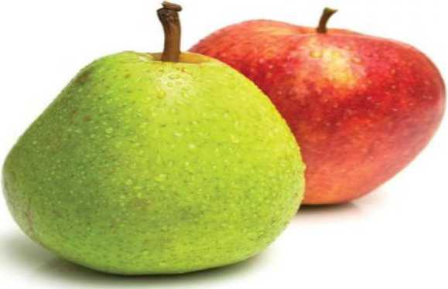

Игра «Размен»
Цель: научить считать деньги.
Необходимые материалы: монеты и купюры разных номиналов.
Количество участников: 1-5.

Суть игры:
Выдайте детям мелкие монеты, по 2-3 десятка каждому. А себе
оставьте несколько банкнот разного номинала. Это игра-
соревнование. Кто из игроков быстрее разменяет выложенную
вами
банкноту
мелочью,
тому банкнота
и достается. В
конце игры
считаем
суммы
выигрышей.


Игра « Кто кем работает?»
Цель. На примере сказочных героев закрепить и расширить представление о профессии. Воспитывать желание познавать многообразный мир профессий, уважение к человеку-труженику.
Материал. Кукла-Загадка, рисунки с изображениями людей разных профессий и сказочных героев.
Суть игры
Покажите детям картинки, на которых изображены люди разных профессий. Дети, ориентируясь по рисункам, называют профессии родителей, своих близких, всех тех, с кем они встречаются.
Получив из кассы картинки с изображениями сказочных героев, просит отгадать их профессии.
Раздайте девочкам рисунки с изображением сказочных персонажей, а мальчикам - с изображениями людей разных профессий. По сигналу колокольчика девочки и мальчики начинают искать свою пару и по двое садятся за столы, а затем по очереди доказывают правильность своего выбора. Можно предложить детям, чтобы с помощью движений, имитаций и других образных действий они показали профессию своего героя.
Организуйте постепенный переход к сюжетно - ролевым игр на эту тему. Можно провести и беседы о том, как относится к своему труду герой, кто производит товары, а кто предоставляет услуги (если дети знакомы с этими понятиями).

Игра «Кто как работает?»
Цель. Расширить представление о том, что в сказке герои по-разному приобретают богатство: одни трудятся, а другие стремятся порой неблаговидными делами получить большие деньги. Воспитывать уважение и привязанность к добрым и трудолюбивым героев сказок.
Материал. Лесенка, состоит из пяти ступеней; сказочные герои: Золушка, Буратино, старая из сказки Пушкина, Крит, Кот в сапогах, Маугли, Котигорошко, Кривенька Уточка, Золотая Рыбка, Наф-Наф, Бабка, Лисичка- сестричка и др.
Суть игры
Покажите черный ящик, солнышко и облако. Просите помочь разобраться, каких же сказочных героев больше - трудолюбивых или ленивых?
С этой целью, нарисована на доске (листе ватмана) лесенку, предложите каждому ребенку достать из черного ящика рисунок с изображением сказочного героя.
Затем знакомьте с правилами игры:
Если появится солнышко, всех трудолюбивых героев нужно разместить на верхней ступеньке. А как только солнышко изменится облаком, к игре приобщаются дети, у которых на рисунках изображены ленивые герои. Их нужно расположить на нижние ступени. Дети доказывают правильность своего выбора.
Воспитатель помогает детям определить, какие пословицы и поговорки подходят тем или иным сказочным героям:
«Так работает, что даже весь день на солнышке лежит».
«Хочешь, есть калачи - не лежи на печи».

Дети рассказывают о том, что трудолюбивых героев в сказках больше. После окончания игры устроите дискуссию о том, можно ли помочь ленивым героям сказок стать трудолюбивыми и как это сделать.
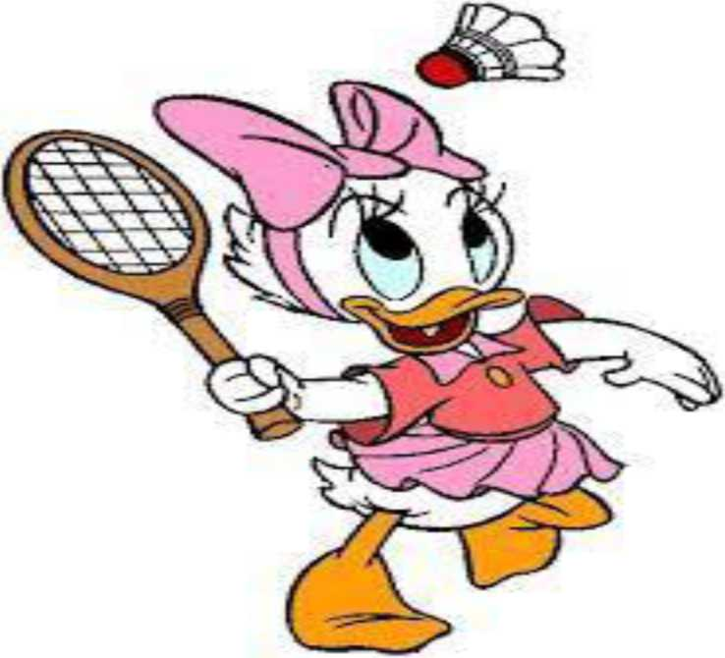
Игра Услуги и товары
Цель. Закрепить сведения о том, что такое услуги и товары, показать, что они встречаются не только в реальной жизни, но и в сказках. Воспитывать уважение к любой работе.
Материал. Предметные, сюжетные картинки с изображением труда - изготовление товаров или предоставления услуг - в сказках: Красная Шапочка несет корзину с пирожками, художник Тюбик рисует картины, Кнопочка варит варенье, доктор Айболит лечит, Дедушка ловит неводом рыбу, Винтик и Шпунтик ремонтируют машину, почтальон Печкин разносит письма и т. д.; таблицы Товары, Услуги.
Суть игры
Из-за театральной ширмы слышать голос героя: ребята, я решил печь пирожки и продавать их лесным жителям. Как вы считаете, я произвожу товар или предоставляю услугу?

Воспитатель и дети уточняют, что такое товары (это разные предметы, которые производят) и что такое услуги (это помощь, которую можно предоставить другому).
Дети говорят, люди каких профессий производят товары: пекарь, земледелец, сапожник, художник, шахтер, ткач. Потом вспоминают профессии, представители которых предоставляют услуги: няня, воспитатель, учитель, парикмахер, врач, продавец.
В сказках персонажи работают так же, как люди в реальной жизни. Расположите две таблицы Товары и Услуги. Дети прикрепляют к таблицам соответствующие рисунки, объясняя свои действия:
-Мама печет пирожки бабушке. Пирожки - это товар, который изготовила мама. А вот внучка несет эти пирожки бабушке. Итак, девочка предоставляет услугу .
-Винтик со Шпунтиком ремонтируют автомобили. Они предоставляют услуги. По окончании детям читают любимую сказку и проводят беседу по теме игры



Практика «Мини-банк»
Цель: показать принципы финансового планирования, донести принцип «сначала зарабатываем - потом тратим».
Суть практики:
Предложите ребенку создать свой «мини-банк». Пусть он отвечает за сбор и хранение мелочи. Предложите напоминать всем членам семьи, чтобы они «сдавали монеты в банк», освобождая от них карманы.

Предложите обсудить, на какое семейное дело собираются данные монеты в «мини-банке» - например, на покупку соковыжималки или настольной игры. Это должно быть что-то для общего пользования, чтобы ребенок чувствовал гордость за подготовку такой важной для семьи покупки.
Следующий этап развития практики - вы можете рассказать ребенку, что банки зарабатывают проценты на хранении денег, и договориться о том, что какой-то небольшой процент от имеющихся в «мини-банке» денег будет отдаваться ему лично за работу банкиром - например, 3% или 5%.

Практика «Совместные покупки»
Цель: показать принципы финансового планирования и разумных покупок, объяснить происхождение стоимости товара и основы финансовой безопасности.
Суть практики:
Регулярно совершайте совместные походы в магазин. Дайте ребенку возможность самому выбирать товар из вашего списка. Предложите ребенку подсчитывать на калькуляторе стоимость всех товаров, которые вы складываете в корзину, а также проверять срок хранения продуктов на упаковках. Обсудите, почему стоимость похожих товаров отличается: из-за величины упаковки, например, или она разная у каждого из производителей.
На первом этапе предлагайте ему найти конкретный товар на полке и довезти его до кассы, затем выгрузить на ленту, после чего сложить в пакет.
На следующем этапе можно дать более сложное поручение, например, выбрать все для собственного завтрака.
Со временем вы увидите, когда ребенок готов выполнять самостоятельные несложные покупки.


Практика «Самостоятельная покупка»
Цель: показать принципы финансового планирования и разумных покупок, объяснить происхождение стоимости товара и основы финансовой безопасности.
Суть практики:
Когда вы поймете, что ребенок хорошо ориентируется в магазине, уверенно
чувствует себя возле кассы и внимателен к ценам на товар и получению
сдачи, предложите ему первый самостоятельный поход в магазин.
Обязательно составьте список покупок. В первый раз он должен быть
несложным, не более трех товаров: например, хлеб, молоко и печенье.
Обсудите, каких именно покупок вы ждете: если молоко - то какое; в какой
упаковке; с каким сроком хранения; по какой цене.
Дайте сумму, предполагающую получение
сдачи. Обсудите, какой должна быть сдача.
Похвалите ребенка за покупку!
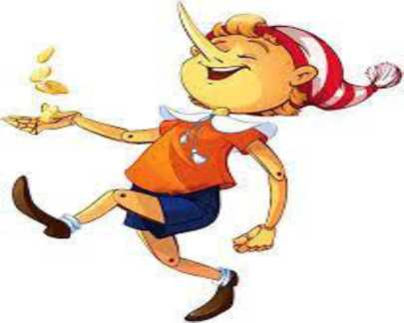

Практика «Таблица расходов»
Цель: научить считать деньги, показать принципы финансового планирования.
Суть практики:
Научите ребенка подсчитывать деньги, которые он собрал, заработал и
потратил за неделю, а потом вписывать в таблицу получившиеся суммы. Эти
действия должны войти в привычку.
Договоритесь о времени в расписании дня, когда ребенок будет уделять
этому занятию 10
минут.
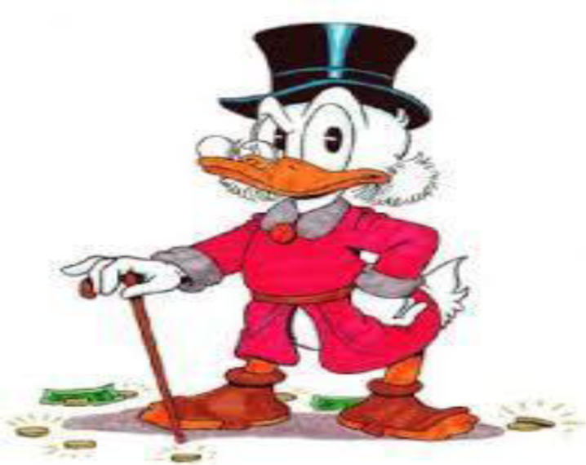
Дидактические игры
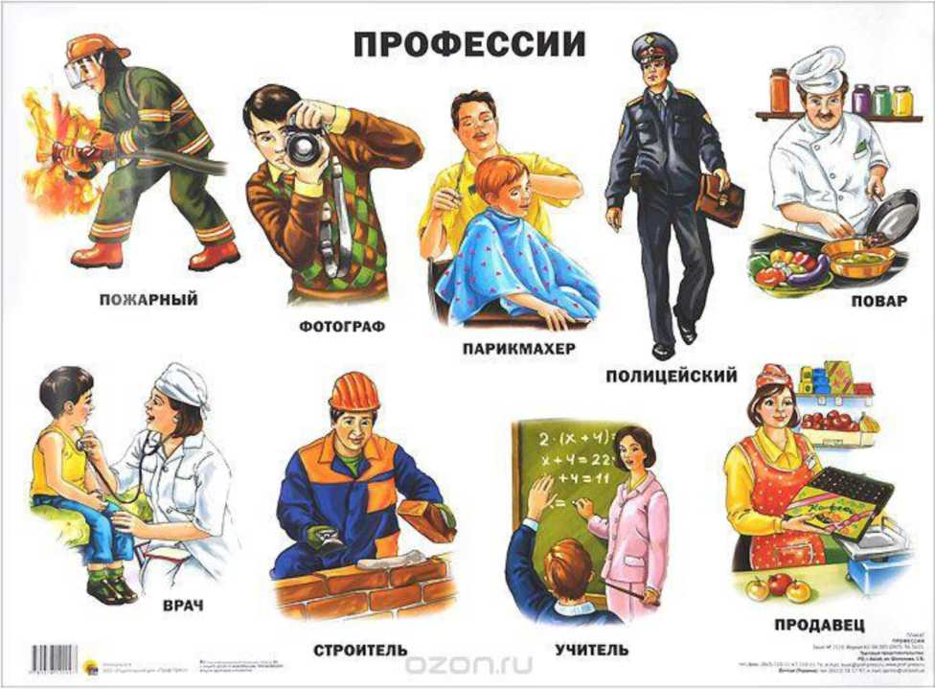

«Кто что делает?»
Цель: Расширить знания детей о профессиях и трудовых действиях; воспитать интерес к новым профессиям, уважение к труду взрослых.
Материал: Карточки с изображением профессии (продавец, повар, кассир, художник, банкир). Трудового действия (взвешивает товар, готовит еду, рисует, беседует, отсчитывает деньги, показывает рекламные образцы и др.)
Содержание: Ребенок, взяв карточку, называет профессию. Находит соответствующую карточку с изображением трудовых действий и рассказывает о них.
Вариант. Дети подбирают инструменты (картинки), которые необходимы для работы людей тех профессий, которые изображены на сюжетных картинках.

«Назови профессии»
Цель. Научить ребенка устанавливать зависимость между результатами трудовой деятельности и профессией человека. Воспитать интерес к людям разных профессий.
Материал. Цветок ромашки, на лепестках которой условно изображены результаты труда людей разных профессий.
Содержание. Ребенок, отрывая лепесток ромашки, называет профессию, связанную с удовлетворением определенной потребности.

«Кто трудится, кто играет»
Цель. Закрепить представления детей о различии трудовой и игровой деятельности (трудовой - нетрудовой).
Материал. Набор карточек с изображением трудовых и игровых процессов.
Содержание. У каждого ребенка - набор парных карточек (трудовая - игровая деятельность). Ребенок описывает изображения, называет процессы (мальчик чистит ботинок, девочка стирает кукольное белье, дети танцуют, играют и т. д.). Устанавливает отличия (наличие результата труда или его отсутствие).

«Какие бывают доходы?»
Цель. Уточнить знания детей об основных и дополнительных доходах; усовершенствовать навыки самостоятельного определения видов доходов (основные и не основные).

Материал. Карточки с изображением основных видов деятельности, за которые взрослые получают основной доход - заработную плату (работа парикмахера, врача, столяра, плотника, ткачихи и др.). И видов деятельности, направленных на получение натуральных продуктов (сбор ягод, грибов, работа в саду, огороде и др.), дающих дополнительный доход.
Содержание. Дети рассматривают карточки, называют деятельность взрослых, полученный результат, выделяют основные и дополнительные доходы.
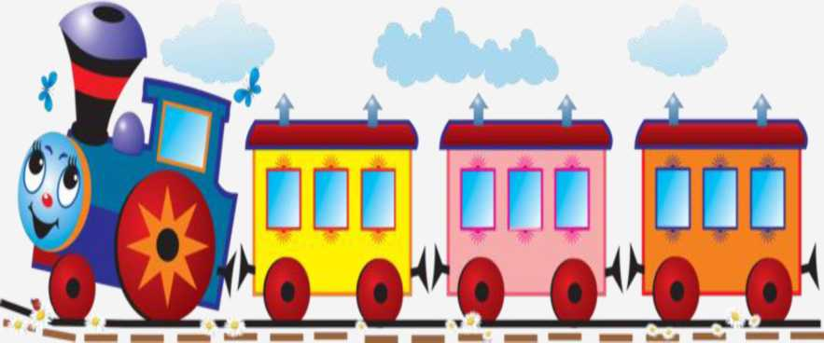

«Товарный поезд»
Цель. Закрепить знания детей о месте изготовления товара; классифицировать товар по месту производства.
Материал. Карточки с изображением товара, плоскостное изображение товарного поезда с вагонами.
Содержание. Дети раскладывают товар по вагонам так, чтобы в каждом оказался товар, одинаковый по месту производства. Например, мясопродукты - продукция мясокомбината, молочные продукты - продукция молокозавода и т. д.
Вариант. Дети группируют предметы по месту производства: мебель - мебельная фабрика, посуда - фаянсовый завод, игрушки - фабрика игрушек и т.
д.

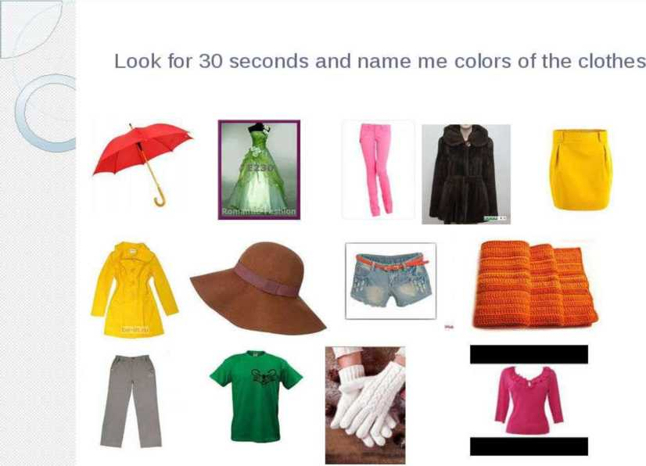

«Маршруты товаров»
Цель. Развивать у детей умение различать товары по их принадлежности к определенной группе (бытовая техника, промышленные товары, мебель, сельхозпродукты и др.)
Материал. Картинки с изображением товаров или реальные предметы и игрушки, таблички с названием магазинов: «Одежда», «Мебель», «Бытовая техника», «Сельхозпродукты» и т. д.
Содержание. Каждый ребенок выбирает карточку-картинку, называет, что на ней нарисовано, и определяет, в какой магазин можно увезти этот товар. Выигрывает тот, кто правильно подберет карточки к табличкам с названием магазина.

«Собери вместе»
Цель. Расширить представления детей о товарах; научить группировать их по разным признакам.
Материал. Карта (панно) с изображением различных товаров.
Содержание. У каждого ребенка - карта, на которой нарисованы разные предметы. Используя круги (диаграммы) Эйлера-Венна, дети объединяют предметы по различным признакам: съедобные - несъедобные; игрушки - орудия труда; товары, обязательные для каждого - необязательные, и т. д.

«Угадай, где продаются»
Цель. Научить детей соотносить название магазина с товарами, которые в нем продаются; развить умение обобщать группы предметов.
Материал. Картинки с изображением овощей, фруктов, мебели, обуви и т. д.
Содержание. Дети подбирают группы карточек с изображением овощей, фруктов, мебели и т. д. Выкладывают их перед соответствующей сюжетной картинкой, где нарисованы магазины «Мебель», «Овощи», «Супермаркет» и др. Устанавливают зависимость между названием магазина и товарами, которые в нем продаются.

«Магазин игрушек»
Цель. Дать возможность детям практически осуществить процесс купли- продажи; развивать умение «видеть» товар: материал, место производства, цену (стоимость).
Материал. Разные игрушки, ценники, товарные знаки, игровые деньги.
Содержание. Прежде чем купить понравившуюся игрушку, ребенок называет материал, из которого она сделана (дерево, металл, пластмасса, ткань, бумага и т. д.). Место производства (где и кто сделал). Далее определяется цена игрушки. Ребенок отсчитывает определенную сумму денег и покупает игрушку. По мере того как игрушки раскупаются, продавец добавляет новые.

«Что быстрее купят?»
Цель. Развить умение устанавливать зависимость между качеством товара, его ценой (стоимостью) и спросом на него.
Материал. Карточки с изображением качественных и некачественных товаров (платья для куклы, на одном из них не хватает нескольких пуговиц; машины- игрушки, на одной из них фары разного цвета; ботинки, на одном нет шнурка).
Содержание. Ребенку предлагается пара карточек с изображением одинаковых товаров. Из двух предложенных вещей ребенок выбирает ту, которую купят быстрее, и объясняет причину своего выбора.

«Что и когда лучше продавать?»
Цель. Закрепить знания детей о спросе на товар, о влиянии фактора сезонности (времени года) на реальный спрос.
Материал. Карточки с изображением магазина и окружающей его среды в разное время года (летом, зимой и т. д.); мелкие карточки с изображением сезонных товаров.
Содержание. Дети заполняют магазины товарами в соответствии с сезоном. Например: панамки, сандалии, сарафан, бадминтон и др. - в «летний» магазин. Шубу, шапки, варежки - в «зимний».


«Домино»
Цель. Закрепить знания о названии, достоинстве монет; развить внимание, память.
Материал. Карточки домино, на которых нарисованы монеты разного достоинства и в разном наборе.
Содержание. Правила игры - общие для домино. Один из детей выставляет карточку домино, следующий ребенок слева или справа, кладет карточку с соответствующим «набором» монет. По окончании игры осуществляется проверка, устанавливается, правильно ли подобраны карточки
Вариант. На карточках домино изображены денежные знаки разных стран.

«Что дешевле»
Цель. Сформировать умение ориентироваться в цене товаров, устанавливать ассортимент предметов (товаров) по цене; развить самостоятельность в выборе решения.
Материал. Карточки с изображением разных предметов, ценники.
Содержание. Сначала дети подбирают предметы товаров (сериационные ряды) от предмета самого дешевого до самого дорогого и наоборот. Дети сравнивают цены, находят разные и одинаковые по цене предметы.

«Назови монету»
Цель. Расширить представления детей о разнообразии названий денег в художественных произведениях.
Материал. Сказки «Малыш и Карлсон», «Приключения Пиноккио», «Али-Баба и сорок разбойников» и др. «Портреты» сказочных героев..
Содержание. Дети рассматривают иллюстрации, вспоминают содержание сказок. Через игровую ситуацию определяют название денег, которыми пользуются герои сказок. Например, Карлсон покупает Малышу щенка, имея несколько эре. Буратино (Ппноккио) покупает билет в театр на четыре сольдо. Али-Баба и сорок разбойников владеют динарами и т. д.

«Кому что подарим?»
Цель. Развить умение правильно подбирать подарок, обосновывая свой выбор.
Материал. Карточки - картинки на которых изображены: машины, куклы, мяч, щенок, котенок, шапка, шляпка, костюм, платье, ботиночки, туфельки, значок, бантик и др.
Содержание. Воспитатель выставляет картинки с изображением мальчика Алеши и девочки Ирины. Предлагает рассмотреть карточки - картинки, на которых нарисованы разные предметы, вещи, украшения, выбрать понравившиеся и подарить Алеше и Ирине. Дети подбирают карточки и рассказывают, кому, что и зачем они дарят.
Вариант. Дети дарят подарки героям мультфильмов, сказок.

«Какое слово лишнее?»
Цель. Развить умение определять «лишний» предмет, выделяя общий признак других.
Материал. Карточки с изображением четырех предметов, из которых один лишний.
Рубль, Франк, марка (в монетах), рубль (банкнота).
Кофта, машина, кольцо, солнце.
Магазин, ларек, палатка (рыночная), жилой дом.
Цена, товар, деньги, ночь.
Содержание. Ребенку предлагаются четыре картинки с изображенными на них определенными предметами. Чтобы найти лишний предмет, ребенок объединяет три предмета по какому-либо признаку. Назвав лишний предмет, ребенок объясняет свой выбор.

«Наоборот»
Цель. Научить самостоятельно, находить (подбирать) противоположные по смыслу слова.
Материал. Подбор слов (дорого - дешево, ленивый - трудолюбивый, экспорт - импорт, много - мало, покупатель - продавец и т. д.)
Содержание. Воспитатель называет слово, а ребята называют противоположное. Выигрывает тот, кто быстро и правильно находит нужное слово. Затем ведущим становится ребенок.

«Продолжи предложение»
Цель. Развить умение выполнять ранее принятые условия при составлении рассказа.
Материал. Картинки экономического содержания; покупка товара в магазине, на рынке, изготовление товара и т. д.
Содержание. Взрослый сообщает условия игры. В каждом предложении «живут» экослова: покупатель, продавец, деньги, покупка, цена, товар, рынок, обмен и др. Ребенок рассматривает картинки и продолжает рассказ, начатый взрослым:
- Мне понравилась игрушка в магазине....
- Муха-цокотуха покупала на рынке самовар..

